榆树市农技推广服务特聘计划报名登记表
应聘岗位：农技员
姓名 | 徐禹庆 | 性别 | 男 | 民族 |  |  | 汉 | 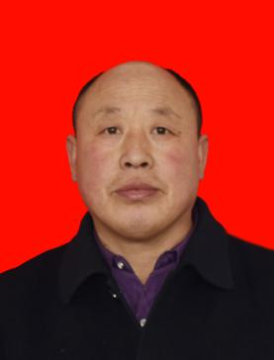
出生年月 | 1970.4.17 | 政治面貌 | 党员 | 学历学位 |  |  | 高中
毕业院校 | 保寿镇一高中 |  |  | 所学专业 |  |  | 无
职称、执（职）业资格 |  | 高级农经师 |  | 取得时间 |  |  | 2021年7月
户 籍  所在地 | 吉林省榆树市保寿镇红旗村 | 婚姻状况 | 已婚 | 档案保  管单位 |  |  | 保寿镇政府
身份证号 | 220121197004173735 |  |  | 有何特长 |  |  | 农机种植
通讯地址 | 吉林省榆树市保寿镇红旗村8组 |  |  |  |  |  | 邮政编码 | 130432
联系电话 | 13364648825 |  |  | E-mail |  |  | 1649494322@qq.com
简历 | 徐禹庆，男，1970年3月出生于榆树市保寿镇红旗村，1989年毕业于保寿镇一高中，2013年任榆树市保寿镇民悦农机种植专业合作社理事长，2019年被吉林省新型职业农民专业技术能力鉴定机构评为中级农艺师，2020年任榆树市保寿镇红旗村经济合作社监事长。2020年6月被长春市农业农村局评为乡土专家。2021年7月被吉林省委组织部吉林省人社厅评为吉林省乡村振兴优秀人才和高级农经师并颁发“吉享卡”，均获得证书。
与应聘岗位相关的实践经历或取得的成绩 | 2013年创办农机种植专业合作社，农业机械36台套，固定资产1541多万元，总资产1722万元，流转水田118公顷，年营业收入472万元。先后被确定为长春市绿色有机农业示范区、高标准农田建设核心区、吉林省现代农业水稻产业园区，并被评为国家农民合作社示范社、全国农机合作社示范社。红旗村因主要产品“鸭田米”被评为全国“一村一品”示范村。国家、省市媒体报道，在实践上，积极实践，勇于探索，在水稻育苗、移栽、鸭稻共生、种养结合等方面有独到见解，为榆树市综合种养方面的专业人才，2018年率领印象鸭田团队获得第二届吉林省农村创业创新项目创意大赛二等奖，2018—2019年度长春市先进农业技术推广奖获奖项目，2021年禹庆家庭农场又被省级部门审定为田间学苑，作为高素质农民培育的辅助机构来开展高素质农民培育。并多次为榆树及周边新型职业农民培训做现场教学和技术指导。
应聘人员承诺 | 本人承诺所提供的材料真实有效，符合应聘岗位所需的资格条件。  如有弄虚作假，承诺自动放弃考试和聘用资格。  应聘人签名：  年 月 日 |  |  |  | 资格审查意见 | 经审查，符合应聘资格条件。  审查人签名：  县农业农村局（章）  年 月 日
榆树市农技推广服务特聘计划报名登记表
应聘岗位：农技员
姓 名 | 马占有 |  | 性 别 |  | 男 |  |  | 民族 | 汉 | 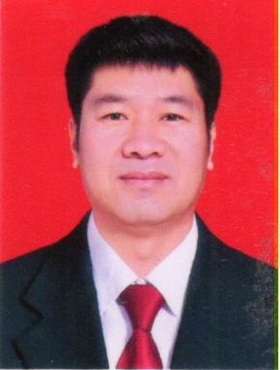
出生年月 | 1979.6.7 |  | 政治面貌 |  | 预备党员 |  |  | 学历学位 | 中专
毕业院校 | 吉林省农业广播电视学校 |  |  |  |  |  |  | 所学专业 | 现代农艺技术
职称、执（职）业资格 |  |  | 中级农经师 |  |  |  |  | 取得时间 | 2021年9月
户 籍  所在地 |  | 吉榆 | 婚姻状况 |  | 已婚 |  |  | 档案保  管单位
身份证号 |  | 220182197906078051 |  |  |  |  |  | 有何特长 | 玉米新型种植模式
通讯地址 | 榆树市环城乡桂家村 |  |  |  |  |  |  |  | 邮政编码 | 130400
联系电话 | 13172489999 |  |  |  |  | E-mail |  |  | 1093304223@q | q.com
简历 | 2014月在马占有带领下成立了榆树市增益种植专业合作社，几年来合作社在生产中大面积应用新品种新技术新机具为当地农民起到了良好的示范作用。2020年合作社经营土地面积560公顷，响应国家号召调整种植结构。高蛋白大豆100公顷，毛葱20公顷，马铃薯80公顷，玉米360公顷。其中毛葱和大豆采用套种滴灌水肥一体化的模式，提高土地利用率，增加粮食产量每公顷多收益5千元以上。马玲薯采用大垄膜下滴灌水肥一体化种植模式，每公顷产量可达10万斤，比农户每公顷多收益1万元以上。玉米采用秸秆全量还田保护性耕种模式，节本增效，抗旱保墒，增加土壤有机质。全程机械化种植，规模化管理，解放了大量的劳动力，从事其他产业发展，真正实现增收致富。
与应聘岗位相关的实践经历或取得的成绩 | 运用秸秆覆盖条耕播种技术和土地托管这种新的种植经营模式为先导，以统购农资商品，统一管理，粮食统一加工销售和土地托管经营相互对接。为农民谋福利，真正实现了产销一体化。优化劳动组合，合理资源配置，脚踏实地服务于三农，不断更新经营理念，发掘新的经济增长点。在现有的模式下，探索农民大提速大发展，大胆创新实践，取得了较好的经济效益和社会效益。为加快乡村振兴奉献力量。
应聘人员  承诺 | 本人承诺所提供的材料真实有效，符合应聘岗位所需的资格条件。  如有弄虚作假，承诺自动放弃考试和聘用资格。  应聘人签名：  年 月 日 |  |  | 资格  审查  意见 |  |  | 经审查，符合应聘资格条件。  审查人签名：  县农业农村局（章）  年 月 日
备注

榆树市农技推广服务特聘计划报名登记表
应聘岗位： 特聘农技员
姓 名 | 刘广林 |  | 性 别 |  | 男 |  |  | 民族 | 汉 | 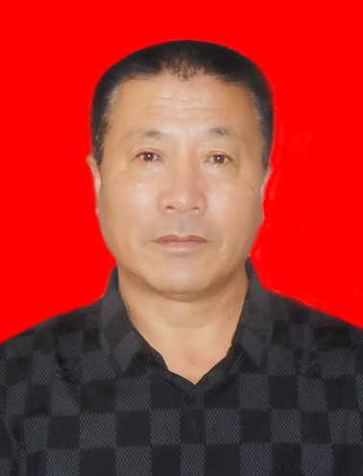
出生年月 | 1963年1月 |  | 政治面貌 |  | 党员 |  |  | 学历学位 | 高中
毕业院校 | 保寿镇高中 |  |  |  |  |  |  | 所学专业 | 无
职称、执（职）业资格 |  |  | 无 |  |  |  |  | 取得时间 | 无
户 籍  所在地 |  | 吉林省榆树市保寿镇 | 婚姻状况 |  | 已婚 |  |  | 档案保  管单位 | 保寿镇政府
身份证号 |  | 220121196301053719 |  |  |  |  |  | 有何特长 | 农机种植
通讯地址 | 吉林省榆树市保寿镇街道1组 |  |  |  |  |  |  |  | 邮政编码 | 130432
联系电话 | 13364513133 |  |  |  |  | E-mail |  |  | 无
简历 | 1970.07—1976.07 东风小学  1976.08—1979.07 保寿镇中学  1979.08—1982.06 保寿镇高中  1982.06—2003.03 保寿镇东风村组长、治保主任  2003.03—2014.03 保寿镇东风村总支书记  2014.03—2016.06 保寿镇云农场农机种植专业合作社 会计  2016.06—至今 保寿镇香林家庭农场 法人
与应聘岗位相关的实践经历或取得的成绩 | 2010年参加吉林农业大学组织的“致富带头人”学习活动；2015年与中化化肥成立测土配方施肥服务站；2021年在黑龙江省五常市杜家镇投资建设国瑞大米加工厂。测土配方施肥本着一控、二检、三基本的原则在全市及农业系统有了很好的功效。
应聘人员  承诺 | 本人承诺所提供的材料真实有效，符合应聘岗位所需的资格条件。  如有弄虚作假，承诺自动放弃考试和聘用资格。  应聘人签名：  年 月 日 |  |  | 资格  审查  意见 |  |  | 经审查，符合应聘资格条件。  审查人签名：  县农业农村局（章）  年 月 日
备注

